Exercices suplementaires
Culture Informatique

Ex1:
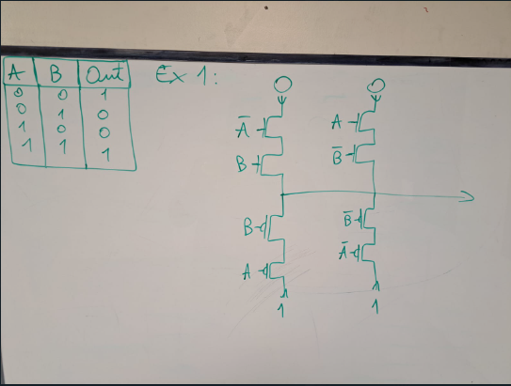

Ex2:
1.
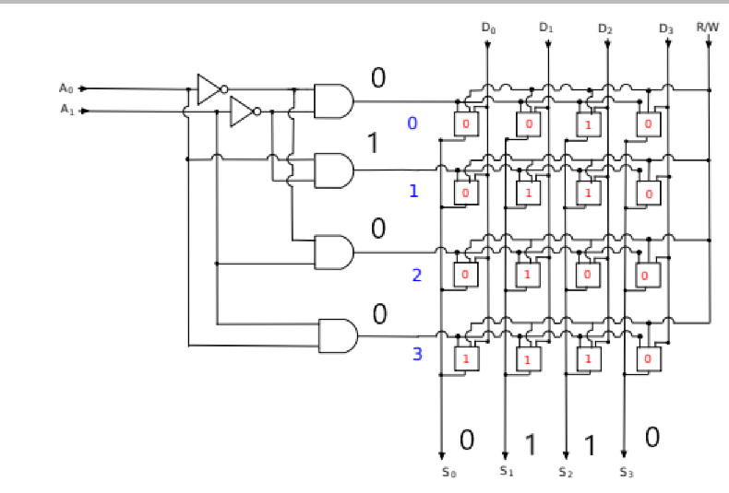

2. Les Valeurs de (A1,A0)= (1,1) et la valeur de R/W= 0
avec cela on peut avoir S0=1, S1=1, S2=1, S3=0

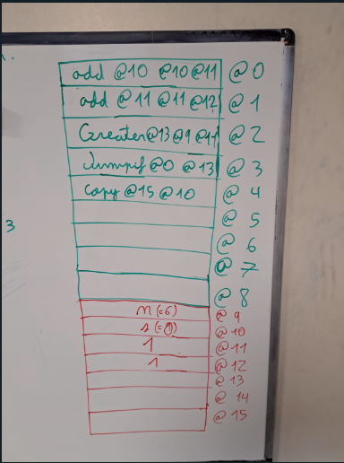
Ex3:

